Государственное бюджетное учреждение
дополнительного образования Калужской области
«Областной эколого-биологический центр»

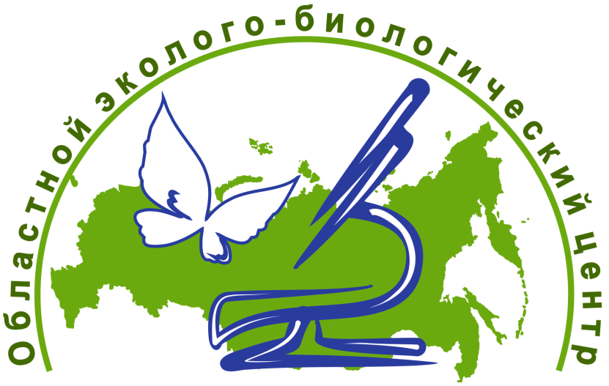

Сертификат участника

областной экологической акции

«День защиты животных»
в номинации «Электронная выставка рисунков «Парад хищников»

выдан
Харитоновой Кристине
МКДОУ детский сад «Колокольчик»
г. Медынь Калужской области
Руководитель Волкова Светлана Алексеевна

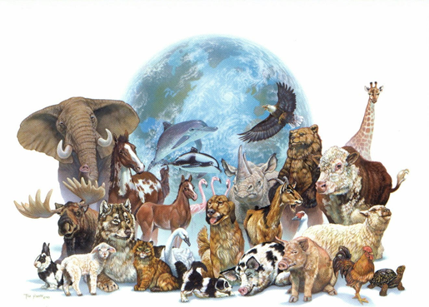
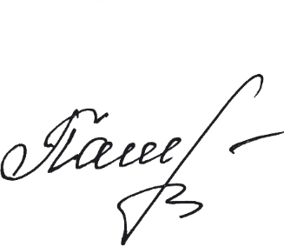

Директор И.А. Патричная

01.12.2022
Калуга

